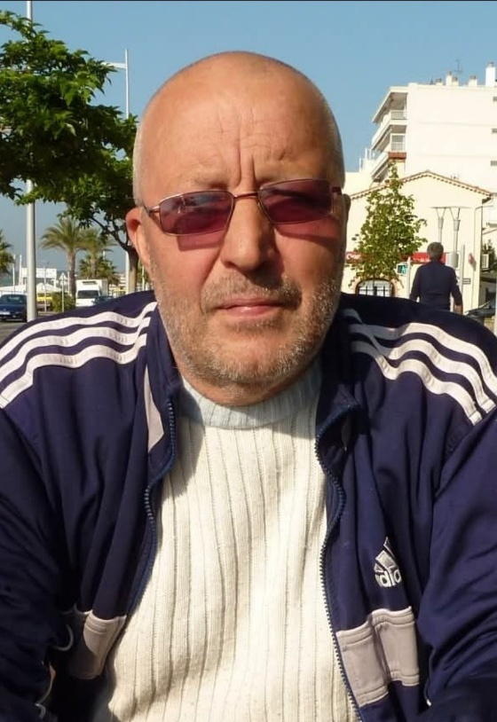


La famille JOURDAIN et les familles apparentées
Ont la profonde tristesse de vous faire part du décès de

Monsieur Alain JOURDAIN
Né le 19 novembre 1950 à Châtelineau
décédé le 14 juin 2026 à Gilly

Les funérailles religieuses seront célébrées le jeudi 18 juin en l’Eglise Saint Antoine du Taillis-Pré à 11h, suivies de l’incinération du corps au Crématorium de Gilly à 12h00, et de l’inhumation des cendres dans la concession familiale au cimetière du Taillis – Pré vers 15h00.

Le défunt repose au funérarium HEREMANS-SCHOTSMANS,
rue de Taillis – Pré 106, 6200 Châtelineau où les visites de condoléances se feront les lundi 15, mardi 16 et mercredi 17 juin de 18h00 à 20h00.

Le jour des funérailles, réunion au funérarium HEREMANS – SCHOTSMANS 106,
rue de Taillis – Pré 6200 Châtelineau à 10h00.

La levée du corps aura lieu à 10h30.

Toute l’équipe des Funérailles HEREMANS – SCHOTSMANS vous présente ses sincères condoléances.

Ce présent avis tient lieu de faire-part.

Funérailles HEREMANS-SCHOTSMANS
Châtelineau - 071/38.10.80 – 0476/71.10.28
Vos condoléances par e-mail : funerailles-heremans-schotsmans@hotmail.com

